**Ejercicio de HolaMundo**

Estructura de los paquetes:

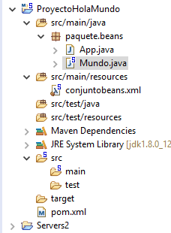

Generamos una clase llamada Mundo dentro del paquete.beans:

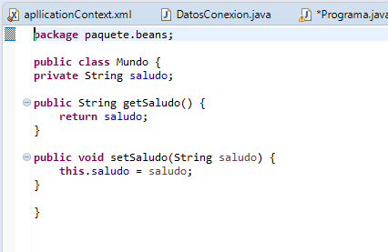

Creamos un archivo xml, denominado conjuntobeans.xml, dentro del paquete src/main/resources

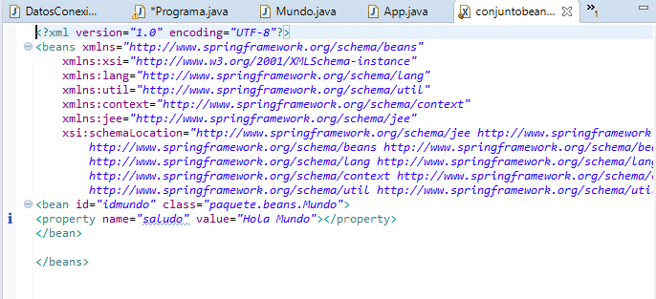

Y por último la clase que llevará el main dentro del paquete src/main/java, con el nombre App.java

